TỔNG QUAN MERCEDES E300 AMG ( Đoạn mở đầu SAPO )

E300 AMG 2023 đã được nâng cấp về nội, ngoại thất khá nhiều chi tiết, vẫn là thiết kế Sensual Purity thế hệ mới góc cạnh, tinh tế, giàu cảm xúc, hứa hẹn sẽ mang đến cho người dùng một dòng xe vừa thể thao, vừa sang trọng hàng đầu trong phân khúc.

Tuy nhiên, so với người anh em tiền nhiệm của mình, giá bán Mercedes E300 AMG lại chỉ nhỉnh hơn 30 triệu đồng. Cụ thể, Mercedes E300 2023 có giá được công bố chính thức là 3,209 tỷ đồng.

**Ưu nhược điểm Mercedes E300 AMG**

**Ưu điểm**

* Thiết kế thể thao đẹp mắt nhưng vẫn giữ được nét tinh tế, sang trọng vốn có.
* Nội thất sang trọng, tích hợp nhiều công nghệ hiện đại, cao cấp.
* Khả năng tăng tốc vượt trội, trải nghiệm lái thể thao.
* Hệ thống an toàn tiên tiến, hàng đầu phân khúc.

**Nhược điểm**

* Thiết kế ngoại thất không có nhiều khác biệt với C300 AMG.
* So với các đối thủ cùng phân khúc, mức tiêu thụ nhiên liệu có phần cao hơn nhiều.

**Kích thước Mercedes E300 AMG 2023**

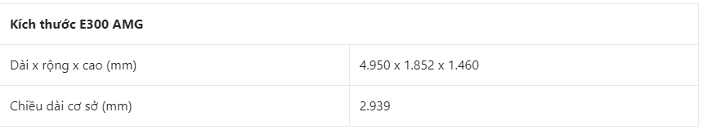

**THÔNG SỐ KỸ THUẬT XE MERCEDES E300 AMG 2023**

**Bảng Thông số kĩ thuật Xe E300 2023**

Mercedes E300 AMG 2023 sử dụng mô men xoắn tối đa 370Nm tại 1.650 – 4.000 vòng/phút, động cơ tăng áp dung tích 2.0L sản sinh công suất tối đa 258 mã lực tại 6.100 vòng/phút. Xe vẫn sử dụng dẫn động cầu sau, hộp số tự động 9 cấp 9G-TRONIC,. Dưới đây là bảng tổng hợp cập nhật chi tiết các thông số kỹ thuật của xe Mercedes E300 AMG2023.

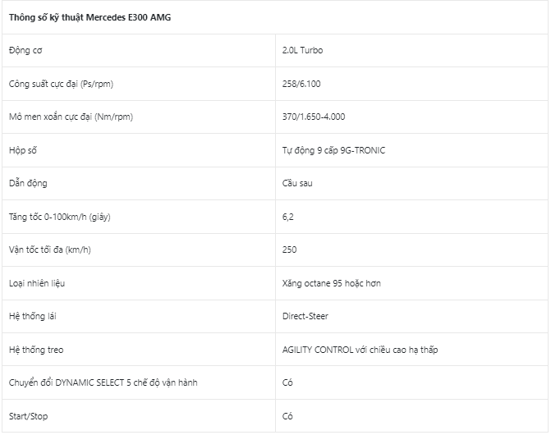

**Giá xe Mercedes E300 AMG niêm yết và lăn bánh tháng 3/2023**



**ƯU ĐÃI ĐẶC BIỆT KHI MUA XE TRONG THÁNG 3/2023**

* Ưu đãi tiền mặt, quà tặng, phụ kiện có giá trị lên đến 350 triệu đồng.
* [Chỉ trong tháng 03/2023]: Tặng 0**2 năm bảo hiểm thân vỏ** Full điều khoản Bảo Việt.
* Tặng **1 voucher gói du lịch, nghỉ dưỡng** cao cấp tại hồ tràm (3 ngày 2 đêm) trị giá **100 triệu.**
* Cam kết **chính sách giảm giá bán** và khuyến mại **tốt nhất !**
* Tặng gói dán Film, phủ Nano chính hãng Mercedes.
* Tặng 2 năm bảo hiểm vật chất xe.
* 01 bộ thảm sàn sàn Mercedes-Benz
* Hộp quà Mercedes-Benz
* ….
* => Để tránh mất thời gian của khách hàng, chúng tôi xin cam kết ưu đãi bên trên là đúng sự thật.

**CHƯƠNG TRÌNH TRẢ GÓP XE MERCEDES**

Chúng tôi luôn có những chương trình hỗ trợ mua xe trả góp với lãi suất cực kỳ ưu đãi dành cho khách hàng mua xe Mercedes-Benz nói chung và E300 V1 nói riêng với các đối tác là: ngân hàng cổ phần, ngân hàng nhà nước, ngân hàng nước ngoài... ký kết hợp tác trực tiếp với Mercedes-Benz.

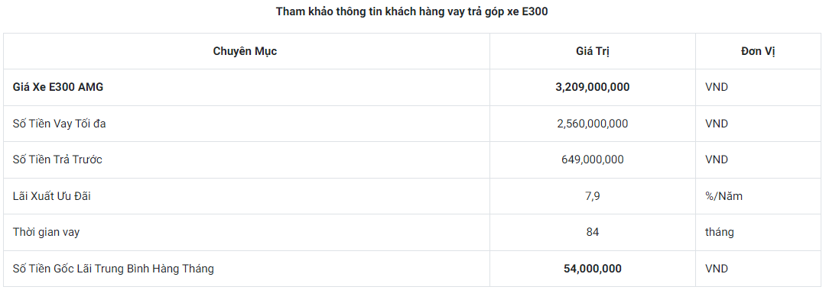

**Những Ưu Điểm Chỉ Có Khi Khách Hàng Mua Xe Trả Góp Tại Đại Lý:**

* *Được hưởng gói lãi suất dành riêng cho khách hàng mua xe Mercedes-Benz.*
* *Duyệt hồ sơ nhanh chóng, đơn giản.*
* *Những hồ sơ khó (Dư nợ lớ, nợ xấu, quá hạn, không chứng minh được thu nhập...) luôn được hỗ trợ xử lý.*
* *Nhiều chi nhánh hỗ trợ trên toàn quốc.*
* *Tỷ lệ cho vay lên đến 85% giá trị xe, thời gian vay dài tới 9 năm.*
* ***Tư vấn trực tiếp, rõ ràng tại nhà, showroom hoặc thông qua điện thoại.***
* *Chế độ****hậu mãi tốt.***

**Đánh giá ngoại thất Mercedes E300 AMG 2023**

### Thiết kế

#### Đầu xe

Người dùng sẽ dễ dàng nhận thấy được sự khác biệt của bản facelift khi nhìn từ phía trực diện với lưới tản nhiệt thanh thoát hơn so với trước, được trang trí bởi các hoạ tiết kim cương lung linh phối cùng với thanh crom chạy ngang có đính logo Mercedes bề thế chính giữa tạo điểm nhấn. Phía trên là nắp capo được nhấn nhá bằng 4 đường gân dập nổi đậm tinh thần thể thao, tạo sự khỏe khoắn, ấn tượng.

Song song đó, cụm đèn pha trên Mercedes E300 AMG 2023 được tạo hình mới, có khả năng điều chỉnh độc lập từng vùng tự động để phù hợp với điều kiện ánh sáng trên đường, đẩm bảo cung cấp độ sáng tối ưu nhưng không làm loá mắt người đối diện nhờ sử dụng công nghệ LED Multibeam thông minh. Phía trên được điểm xuyết bởi dải đèn LED có thiết kế hình chữ L ngược dạng “mí mắt” đầy sắc sảo định vị ban ngày.

**Thân xe**

Thân xe Mercedes-Benz E300 AMG 2023 sở hữu bề ngang 4.950 mm, trông thon dài mượt mà đến mướt mắt. Cửa sổ viền chrome toàn phần, đường gân dập nổi thể thao đi dọc thân xe. Phía dưới được bố trí thêm nẹp chrome sáng bóng, gương chiếu hậu được sơn cùng màu thân xe, tích hợp đầy đủ các tính năng gập điện, chỉnh điện, nhớ 3 vị trí và tích hợp đèn xi nhan. Xe sử dụng bộ mâm thể thao đa chấu kích thước 19 inch kết hợp bộ lốp Runflat giúp cho chiếc sedan thêm phần khoẻ khoắn, cứng cáp hơn.

#### **Đuôi xe**

Trên tất cả các phiên bản E-Class thế hệ mới, đuôi xe đều khá tương đồng nhau, trong đó, Mercedes E300 AMG 2023 vẫn giữ vững phong thái của một chiếc [**xe Đức**](https://danchoioto.vn/xe-chau-au) tiền tỷ. Cuốn hút hơn cả là cụm đèn hậu được tái thiết kế với đồ hoạ LED 3 tầng sắc sảo, tạo hình thanh mảnh kéo dài đến tận nắp cốp.

**Màu xe**

Tại thị trường Việt Nam, Mercedes-Benz E300 AMG 2023 mang đến cho người dùng 3 tùy chọn về màu sắc ngoại thất, bao gồm: Trắng Polar (149), Đen Obsidian (197) và Đỏ Hyacinth (996).

Tại thị trường Việt Nam Mercedes E300 AMG mang đến cho người dùng 4 màu tuỳ chọn, gồm có: trắng Polar, đen Obsidian, xanh Canvansite và đỏ Hyacinth.

**Trang bị ngoại thất**

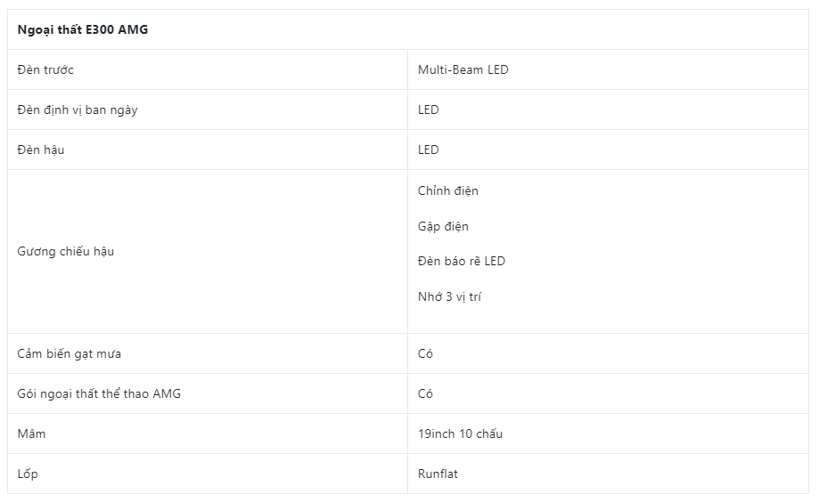

**Đánh giá nội thất Mercedes E300 AMG 2023**

**Thiết kế chung**

Khoang nội thất Mercedes E300 AMG 2023 tiếp tục “đốn tim” với vẻ đẹp kiêu kỳ đầy quyến rũ vừa hiện đại trong thiết kế vô-lăng tích hợp nút bấm hay cách bố trí màn hình vừa cổ điển với các mảng miếng ốp gỗ open-pore màu đen cùng những đường viền chrome tinh tế.

Không chỉ về phần nhìn, không gian xe còn làm người ta mê đắm bởi hàng loạt công nghệ cao cấp: toàn độ đều được bọc bằng da Artico, riêng vô lăng bọc da nappa cao cấp. Có hai màu nội thất tuỳ chọn là nâu saddle và đen.

### Ghế ngồi và khoang hành lý

Là một sedan hạng sang cỡ trung, Mercedes E300 AMG mang đến một không gian hoàn toàn rộng rãi. Tuy nhiên, chiếc xe sẽ có phần lép vế hơn nếu so với một số đối thủ trong cùng phân khúc. Song, điều này không đáng lo ngại vì E300 AMG có cột chữ C to hơn, trục cơ sở dài hơn giúp mở rộng hàng ghế sau đáng kể, thoải mái cho 3 người ngồi.

Hàng ghế trước được thiết kế chuẩn thể thao, có hỗ trợ chỉnh điện, nhớ 3 vị trí, hỗ trợ tựa lưng dễ chịu. Điều đáng tiếc là E300 AMG chưa được trang bị thêm tính năng làm mát và sưởi ghế.

**Khu vực lái**

Khu vực lái là điểm được đánh giá cao trên Mercedes E300 AMG 2023. Khác với bản tiêu chuẩn E180, hay chiếc E200 Exclusive điềm đạm, mẫu sedan cao cấp này được trang bị hẳn một chiếc vô lăng thể thao đa chức năng, bọc da Nappa, tạo hình dạng D-Cut 3 chấu kép với phần ốp làm từ hợp kim nhôm sang trọng. Vô lăng có tích hợp các phím bấm cảm ứng tiện lợi, giúp người lái điều khiển dễ dàng chỉ qua một thao tác chạm nhẹ nhàng. Phía sau là bảng đồng hồ full kỹ thuật số, hiển thị trên màn hình 12.3 inch với giao diện trực quan.

Khu vực lái là điểm được đánh giá cao nhất trên Mercedes E300 AMG 2023. Khác với bản tiêu chuẩn E180 hay E200 Exclusive điềm đạm, phiên bản này trang bị hẳn một chiếc vô lăng thể thao đa chức năng thiết kế riêng, bọc da nappa, tạo hình kiểu D-cut 3 chấu kép với phần ốp làm từ hợp kim nhôm sang trọng. Phía sau là bảng đồng hồ full kỹ thuật số hiển thị trên màn hình 12.3inch với giao diện trực quan.

Về các tính năng hỗ trợ, E300 AMG có đầy đủ dãy chuyển số, khởi động nút bấm, hệ thống kiểm soát hành trình Cruise Control với Speedtronic (cho phép thiết lập tốc độ di chuyển theo yêu cầu), hệ thống khoá xe thông minh KEYLESS-GO, phanh tay điện và giữ phanh tự động...

### Tiện nghi

Mercedes E300 AMG 2023 được lắp đặt màn hình giải trí 12.3 inch ở trung tâm, nối liền với màn hình hiển thị đa thông tin phía sau vô lăng, hỗ trợ điều khiển thông qua cảm ứng hoặc bản touchpad đặt trên bệ trung tâm. Đầu ra âm thanh sử dụng hệ thống 13 loa Burmester, cho trải nghiệm chân thực và sống động.

Mercedes E300 AMG 2023 được lắp đặt màn hình giải trí 12.3inch ở trung tâm, kết nối liền mạch với màn hình hiển thị đa thông tin phía sau vô lăng, hỗ trợ điều khiển thông qua cảm ứng hoặc bản touchpad đặt trên bệ trung tâm. Rouchpad đã được nâng cấp dễ sử dụng hơn ở lần nâng cấp gần nhất.

Đầu ra âm thanh sử dụng hệ thống 13 loa Burmester sống động. So với các phiên bản khác của dòng E-Class, đây là trang bị độc quyền. Ngoài ra, xe còn được trang bị đầy đủ những tính năng hiện đại khác như:

* Điều khiển bằng giọng nói Linguatronic
* Hệ thống dẫn đường & định vị vệ tinh toàn cầu GPS tích hợp bản đồ Việt Nam
* Đồng bộ điện thoại thông minh
* Hệ thống điều hoà khí hậu tự động 3 vùng THERMOTRONIC
* Sạc điện thoại không dây
* Cửa gió riêng cho hàng ghế sau
* Đèn nội thất 64 màu
* Màn che nắng kính sau chỉnh điện
* Cửa hít, cửa sổ trời panorama
* Đèn nội thất 64 màu
* Mở cốp sau từ xa
* Mở cốp rảnh tay
* Kết nối Bluetooth, Apple CarPlay & Android Auto
* Gương chiếu hậu trong chống chói tự động
* Cần gạt nước mưa tự động với cảm biến mưa
* Hệ thống giải trí MBUX thế hệ mới

### Trang bị nội thất

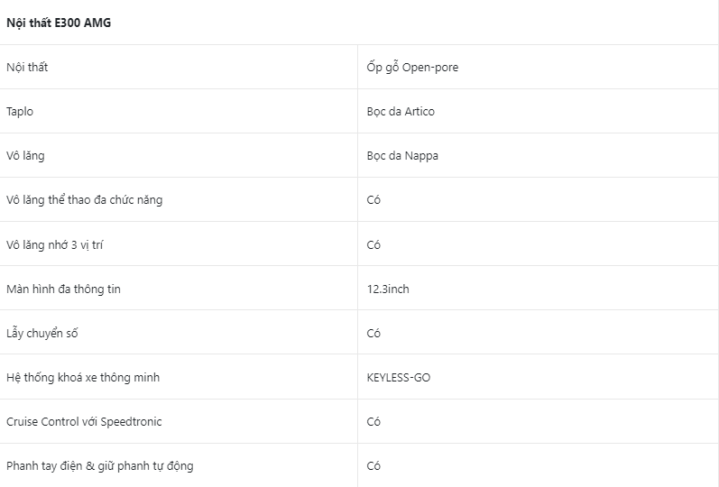

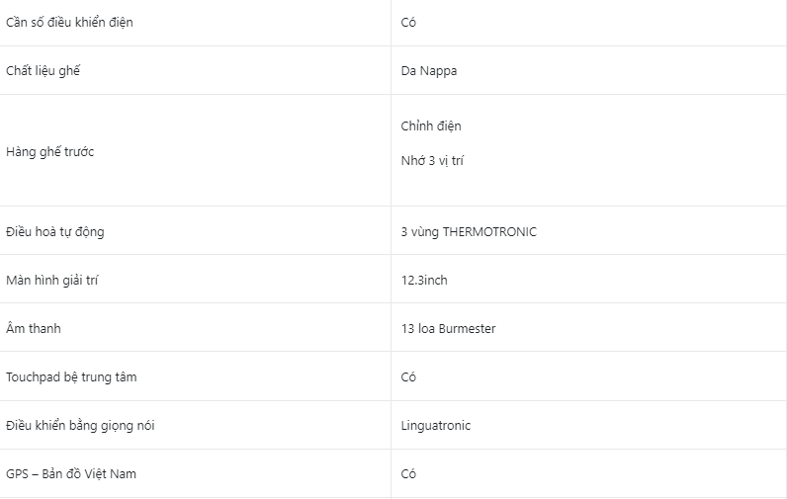 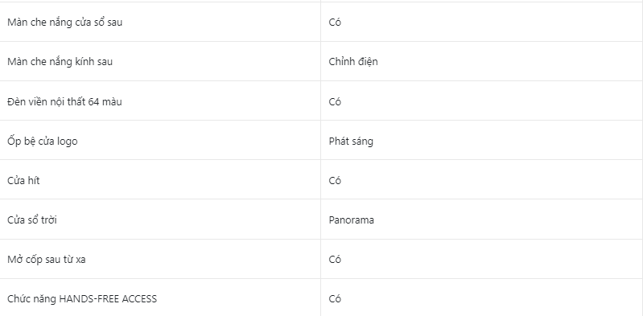

**AN TOÀN VÀ TIỆN NGHI**

**Tổng hợp một số tính năng công nghệ và an toàn nổi bật có trên Mercedes-Benz E300 AMG:**

* Gương chiếu hậu chống chói tự động
* Camera 360o được cải tiến siêu nét
* Gương chiếu hậu bên ngoài chỉnh điện, gập điện
* Chức năng cảnh báo mất tập trung ATTENTION ASSIST
* Hệ thống hỗ trợ đỗ xe chủ động Active Parking Assist tích hợp PARKTRONIC
* Hệ thống chống bó cứng phanh ABS; Hỗ trợ lực phanh khẩn cấp BAS; Chống trượt khi tăng tốc ASR; Ổn định thân xe điện tử ESP và hỗ trợ ổn định xe khi gió thổi ngang
* Hệ thống tự động bảo vệ PRE-SAFE®
* Đèn phanh Adaptive nhấp nháy khi phanh gấp
* Hệ thống phanh ADAPTIVE với chức năng hỗ trợ dừng xe (HOLD) và hỗ trợ khởi hành ngang dốc (Hill-Start Assist)
* Tựa đầu điều chỉnh được cho tất cả các ghế
* Túi khí phía trước; túi khí bên hông phía trước; túi khí cửa sổ, túi khí cho đầu gối người lái
* Cần gạt nước mưa với cảm biến mưa
* Dây đai an toàn 3 điểm cho tất cả các ghế với bộ căng đai khẩn cấp & giới hạn lực siết
* Lốp xe runflat
* Hệ thống khóa cửa trung tâm với chức năng tự động khóa khi xe chạy và mở khóa trong trường hợp khẩn cấp

**Một số trang thiết bị công nghệ, tiện nghi trên Mec E300 2023:**

* Điều chỉnh điện ghế người lái & hành khách phía trước
* Bộ nhớ 3 vị trí: ghế trước, tay lái & gương chiếu hậu bên ngoài
* Gập được lưng ghế sau
* Chức năng sạc không dây
* Cổng sạc Type C cho hàng ghế sau
* Chức năng sạc không dây
* Hệ thống dẫn đường & định vị vệ tinh toàn cầu GPS tích hợp bản đồ Việt Nam
* Hệ thống âm thanh Burmester® công suất 590 watt.
* Chức năng kết nối Apple Carplay và Android Auto
* Cổng kết nối (USB type C) truyền thông đa phương tiện phía dưới tựa tay trung tâm
* Hệ thống khóa xe thông minh & khởi động bằng nút bấm KEYLESS-GO
* Điều hòa khí hậu tự động 3 vùng THERMOTRONIC
* Chức năng kiểm soát tốc độ Cruise Control với SPEEDTRONIC
* Tín hiệu âm thanh khi mở/khóa cửa
* Màn che nắng kính sau chỉnh điện
* Chức năng cửa hít
* Màn che nắng cho cửa sổ hai bên phía sau
* Đồng hồ hiển thị nhiệt độ ngoài trời

**Đánh giá vận hành Mercedes E300 AMG 2023**

### Động cơ

Có 5 chế độ lái gồm tiết kiệm (Eco), êm ái (Comfort), thể thao(Sport), thể thao + (Sport +), và tuỳ chỉnh (Individual). Tại chế độ Eco, xe lăn bánh từ tốn, nhẹ nhàng. Sang chế độ Comfort, khả năng tăng tốc tốt hơn. Ở chế độ Sport, khả năng bức tốc tốt hơn, hộp số sang số chuyển số chậm hơn, đồng thời, hệ thống cân bằng điện tử can thiệp ít hơn cho những cú vượt và vào cua thể thao hơn.

Đến với chế độ Sport +, chế độ này cho khả năng bức tốc mạnh mẽ và khả năng vận hành thể thao nhất. Tại chế độ cuối (Tuỳ chỉnh), người lái có thể tinh chỉnh vào từng hệ thống trong xe từ hệ thống lái, hệ thống cân bằng điện tử ESP, hộp số... cho ra một chế độ lái phù hợp với cá tính, sở thích của riêng bạn.

**Hộp số**

Với kiểu lái thông thường ở Việt Nam, hộp số tự động 9 cấp 9G-TRONIC vẫn hơi “dư thừa”. Hộp số E300 AMG đã được tinh chỉnh mượt mà hơn từ lần nâng cấp gần nhất, thể hiện rõ ở những cấp số đầu.

### Vô lăng

Hệ thống láo Direct-Steer được trang bị, có khả năng tuỳ biến thông minh theo chế độ lái và theo tốc độ. Hệ thống lái phản hồi chuẩn, chính xác hơn theo từng thay đổi trên vô lăng. Có thể thấy, vô lăng thư thả, nhẹ nhàng ở chế độ Comfort và chắc chắn, hơi gắt kiểu thể thao ở chế độ Sport, Sport +.

### Hệ thống treo

Mercedes 300 AMG trang bị hệ thống treo AGILITY CONTROL với chiều cao được hạ thấp. Độ cân bằng và ổn định cao, xe cực kỳ êm ái ở chế độ Comfort; hệ thống treo cứng hơn, tạo sự vững chắc khi sang chế độ Sport, Sport +. Hiện tượng nghiêng thân xe được kiểm soát rất tốt khi vào cua ở dải tốc cao.

### Khả năng cách âm

Mercedes E300 AMG được trang bị chức năng cửa hít. Mọi thứ bên ngoài đều im bặt khi đóng cửa, với số tiền bỏ ra, khả năng cách âm của E300 AMG được đánh giá là rất tương xứng.

### Mức tiêu hao nhiên liệu

Dưới đây là mức tiêu thụ nhiên liệu Mercedes E300 AMG 2023 được nhà sản xuất công bố:

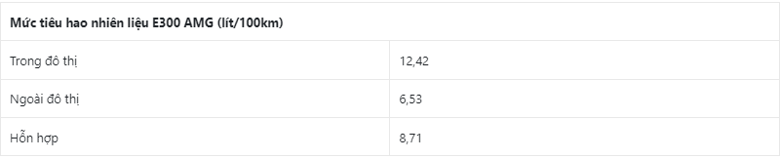

**ĐÁNH GIÁ NGƯỜI DÙNG SỬ DỤNG XE MERCEDES E300 2023**



**KẾT LUẬN**

Tổng quát, Mercesdes E300 AMG 2023 là mẫu xe tiên phong trong dòng ô tô thể thao mới của phân khúc sedan hạng sang cỡ trung với nhiều cải tiến thay đổi, mức giá hấp dẫn cùng một loạt công nghệ tiên tiến bậc nhất. Với sự sang trọng và đẳng cấp, tinh tế nhưng giá thành lại cực kỳ hợp lý, Mercedes E300 AMG hiện là sản phẩm đang được mọi người săn đón rầm rộ trong thời gian gần đây.

Đặc biệt, trong tháng này, khi quý khách mua hàng sẽ được nhận ngay những ưu đãi hấp dẫn như: giảm giá trực tiếp, tặng bảo hiểm, phụ kiện kèm theo trị giá lên tới 150 triệu đồng. tháng này phiên bản này đang ngập tràn ưu đãi chương trình giảm giá trực tiếp, tặng full phụ kiện, bảo hiểm kèm theo trị giá lên đến 150 Triệu đồng.

**NHỮNG CÂU HỎI THƯỜNG GẶP VỀ MERCEDES E300 2023**

**CHƯƠNG TRÌNH TRẢ GÓP XE MERCEDES**

#### **Điều kiện thủ tục trả góp Mercedes Benz E300 bao gồm những gì?**

**Với trường hợp mua xe đứng tên cá nhân**: Cần có Chứng minh nhân dân/Hộ chiếu, Giấy xác nhận độc thân hoặc giấy hôn thú.

**Với trường hợp mua xe đứng tên Công ty:** Cần có giấy phép kinh doanh, Biên bản họp Hội đồng thành viên (Nếu là CTY TNHH), Giấy phép thành lập Công ty, Điều lệ Công ty (TNHH, Cổ phần).

#### **Tồn kho Mercedes E300 AMG 2023 còn đủ màu giao ngay không, hay phải đặt xe rồi chờ trong bao lâu?**

Điều này còn tuỳ thuộc vào thời gian và khu vực mà quý khách hàng muốn mua xe. Vui lòng liên hệ Hotline: 0901 920 030 để được tư vấn chi tiết và cập nhật thông tin nội bộ nhanh chóng.

#### **Tôi ở tỉnh xa có hỗ trợ mua Mercedes Benz E300 trả góp được không?**

Hoàn toàn được. Hiện nay, Mercedes có thể hỗ trợ quý khách hàng mua xe trả góp ở tất cả tỉnh thành trên toàn quốc.

#### **Ưu nhược điểm của Mercedes-Benz E300 2023 là gì(Phần trên đã có)**

**THÔNG TIN LIÊN HỆ MUA MEC E300**

Cảm ơn anh/chị đã ghé thăm Website của Mercedes Benz Việt Nam. Để mua xe Mercedes với giá đặc biệt cũng như biết thêm nhiều thông tin chi tiết hơn, quý khách vui lòng liên hệ đến số hotline 0901 920 030 để được hỗ trợ từ A – Z.